МУНИЦИПАЛЬНОЕ БЮДЖЕТНОЕ ОБЩЕОБРАЗОВАТЕЛЬНОЕ УЧРЕЖДЕНИЕ
ПОЧИНКОВСКАЯ СРЕДНЯЯ ШКОЛА

Принята на педагогическом совете Утверждена
Протокол приказом муниципального бюджетного
от «29» июня 2022 г. общеобразовательного учреждения
№ 11 Починковской средней школы
от 29.06.2022 № 251/1/01-08

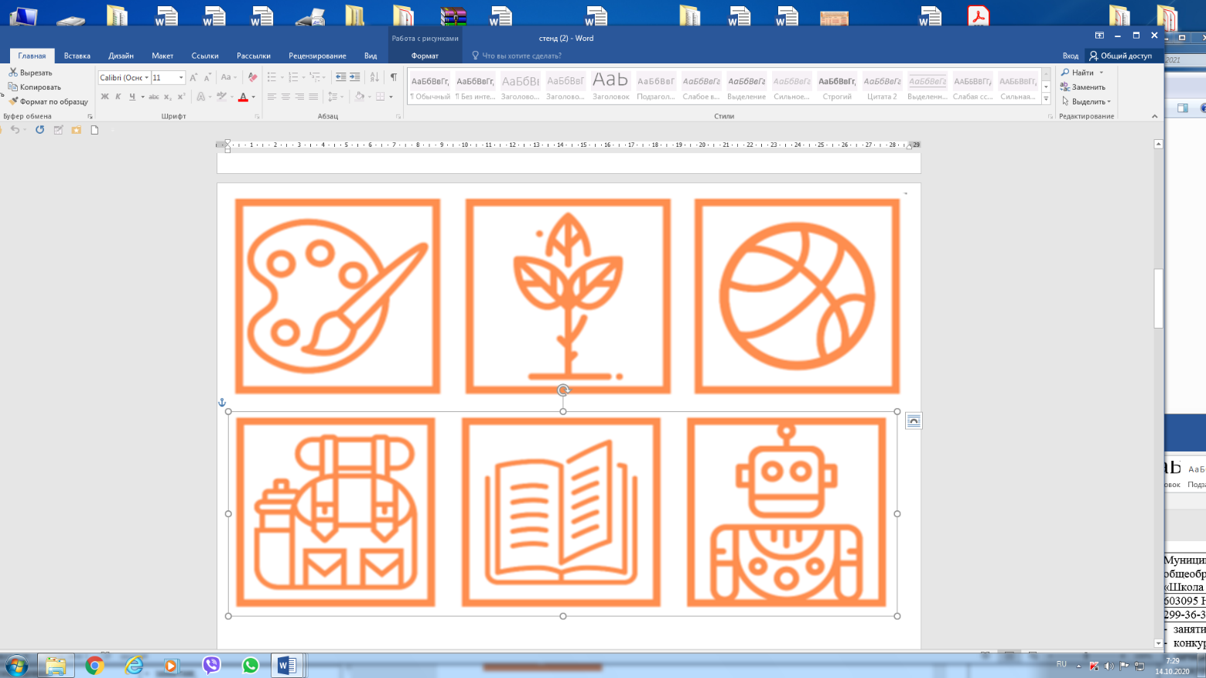


Дополнительная общеобразовательная (общеразвивающая) программа

«Весёлый английский»

Возраст: 7-8 лет
Срок реализации: 1 год
Автор-составитель: Лисина Л.А.,
учитель английского языка

с. Починки, 2022г
Пояснительная записка
Изучение иностранных языков всегда являлось и является средством получения дополнительной информации во всех областях человеческой деятельности: научной, политической, культурной и т.д.
Новые условия – стремительное вхождение в России в мировое сообщество, изменение политики, экономики, культуры, идеологии, смешение и перемещение народов и языков, изменение взаимоотношений между русскими и иностранцами, абсолютно новые формы и цели общения, появление новых специальностей требуют немедленного и коренного пересмотра отношения к предмету.
Специалисту любого профиля, каждому гражданину, часто неожиданно для него самого, иностранный язык – в первую очередь, английский, требуется исключительно функционально, для использования в разных сферах жизни общества в качестве средства реального общения с людьми из других стран.
Раннее обучение иностранному языку способствует не только более прочному и свободному практическому владения им, но и несет в себе большой интеллектуальный, нравственный потенциал. Существует пословица: «Сколько языков ты знаешь, столько раз ты человек».
Данный возраст является наиболее благоприятным для усвоения иностранного языка. Природная любознательность, отсутствие «застывшей» системы ценностей и установок, имитационные способности, отсутствие психологического барьера боязни в использовании иностранного языка как средства общения и т.д. способствуют эффективному решению задач, стоящих перед учителем.

Практическая значимость данного курса вводит учащихся в мир другой культуры, ориентирует их на формирование навыка и умения самостоятельно решать простейшие коммуникативно – познавательные задачи в процессе говорения, чтения и письма, формирует такие качества личности, как инициативность, умение работать в коллективе, умение защищать свою точку зрения и устойчивый интерес к изучению предмета.

Новизной и актуальностью программы является активный подход учащегося к овладению иноязычной речью, активизация механизма связи иноязычной и родной культуры, самоконтроль, оптимизация усвоения языка как следствие значительного улучшения мотивированной и успеваемости. Это получение знаний, относящихся к разным сторонам социокультурной жизни англоговорящих стран.
Цели программы:
- интеллектуальное и духовное развитие личности, формирование ее готовности к межнациональному и межкультурному сотрудничеству;
- приобщение ученика к общечеловеческим ценностям, ее интеграции в систему мировой и отечественной культур;
- воспитание уважительного отношения к другим народам, толерантности;
- формирование коммуникативных умений: умение слушать собеседника, реагировать на его вопросы, начинать, поддерживать и завершать разговор.
Задачи программы:
- развитие произносительных навыков, соблюдение основных типов интонаций;
- совершенствование техники письма;
- расширение словарного запаса, обслуживающего новые темы и ситуации, введение в речь идиом и фразеологизмов на английском языке;
- формирование умения понимать на слух основное содержание текста с опорой и без опоры, используя языковую догадку;
- развитие умения читать вслух тексты, построенные на изученном материале;
- расширение круга тем и ситуаций, в которых учащиеся могут вызывать свое мнение;
- развитие навыков диалогической речи, этикетных диалогов и др.
- совершенствование монологической речи;
- увеличение количества произведений детского фольклора на изучаемом иностранном языке;
- прививание навыков самостоятельной работы со справочной и англоязычной литературы;
- систематическое повторение необходимое для развития способностей детей: обобщать, анализировать, систематизировать, абстрагировать.
Возраст детей
Программа «Весёлый английский» ориентирована на детей 7-8 лет.
Продолжительность реализации программы
Программа «Весёлый английский» реализуется в социально-гуманитарной направленности, предназначена для учащихся 1 классов, рассчитана на 1 час в неделю, 34 часа в год, срок реализации 1 год.
Ожидаемые результаты
- в плане аудирования: понимание на слух тексты, построенных на изученном материале с опорой и без опоры, понимание поставленных вопросов;
- в плане говорения: краткое высказывание на заданную тему, создание микродиалога, кратко рассказывать о себе, своей семье, друге.
- в плане чтения: чтение вслух текста, чтение «про себя» с полным пониманием небольшого связанного текста, построенного на изученном лексико – грамматическом материале, читать вслух, соблюдая правила произношения и соответствующую интонацию.
- в плане письма: умение правильно писать, писать краткое поздравление с опорой на образец.
Формы подведения итогов реализации программы
Основной формой контроля уровня знаний у учащихся является показ мини – спектаклей, постановок, выставка проектов и слайд – шоу, а также качественная оценка учителя с анализом достоинств и недостатков той или иной работы.
Реализация программы будет осуществляться в течение 2022-2023 учебного года
Требования к знаниям и умениям учащихся
в процессе изучения курса учащимися обеспечивается возможность:
- совершенствовать формирование речевой инициативы;
- вести диалог в заданных ситуациях общения, используя соответствующие формы речевого этикета;
- делать краткие сообщения на заданные темы с использованием дополнительных источников информации;
- овладеть лексическим и грамматическим материалом.
Критерии оценки ответа ученика
- соответствие высказывания учащегося заданной коммуникативной задаче;
- количество и разнообразие используемой лексики;
- относительная грамматическая правильность речи;
- относительно правильное произношение.

Содержание тем

Тема 1. Введение. (1ч.)
Фонетическая зарядка. Родина английского языка – Великобритания. Приветствие. Знакомство.

Тема 2. В зоопарке. (3ч.)
Фонетическая зарядка. Знакомство с названиями животных – жителей зоопарка. Речевой модуль занятия: It is a dog. I like it.

Тема 3. Мой кукольный домашний зверинец. (2ч.)
Фонетическая зарядка. Слова Yes / No, союз and. Счет до 10. Игры – поручения. Речевой модуль занятия: Take a dog. I have a dog.

Тема 4. Школа братьев наших меньших. (2ч.)
Фонетическая зарядка. Глаголы движения. Употребление речевого образца I can jump. Разучивание стихов, считалок.

Тема 5. Я и моя семья. (3ч.)
Фонетическая зарядка. Семейное дерево. Разучивание стихов о семье.

Тема 6. Цвета радуги. (2ч.)
Фонетическая. Названия цветов. Выражение симпатии и предпочтений: I like red.

Тема 7. Времена года. (2ч.)
Фонетическая зарядка. Традиции и обычаи. Английские праздники Подготовка к Новому году: стихи и песенки.

Тема 8. Папа, мама и я – спортивная семья. (2ч.)
Фонетическая зарядка. Виды спорта. Речевая модель занятия: I like to skate.
Описание умений: Can you skate? Yes, I can. No, I can not.

Тема 9. На уроке математики. (3ч.)
Фонетическая зарядка. Умножаем, вычитаем, делим и слагаем. Счет десятками.

Тема 10. Любимые игры и игрушки. (2ч.)
Фонетическая зарядка. Разучивание стихов. Описание домашних игрушек. Игры в группе.

Тема 11. Заходите в гости к нам. (2ч.)
Фонетическая зарядка. Описание предметов мебели и их размеров.
Речевая конструкция: It is big (small).

Тема 12. Мы ребята – поварята. (2ч.)
Фонетическая зарядка. Названия продуктов из домашнего холодильника. Речевая модель занятия: I like cheese very much. Повторение счета.

Тема 13. В магазине одежды. (3ч.)
Фонетическая зарядка. Одежда. Повторение цветов радуги. Речевая модель занятия: I have got a blue T – shirt.

Тема 14. Внешность.(3ч.)
Фонетическая зарядка. Описание частей тела. Игра «разыскиваем шпиона»
Разучивание песни.

Тема 15. Веселый концерт. (2ч.)
Подготовка к концерту. Проведение мероприятия для родителей и учителей.

Учебно – тематический план
№ | Тема занятия | Содержание | Кол-во часов | Дата
1 | Ведение | Фонетическая зарядка. Родина английского языка – Великобритания. Знакомство. Приветствие. | 1
2 | В зоопарке. | Фонетическая зарядка. Знакомство с названиями животных – жителей зоопарка. Речевой модуль занятия: It’s a dog. I like it. | 3
3 | Мой кукольный домашний зверинец. | Фонетическая зарядка. Слова Yes/No, союз and. Игры поручения. Речевой модуль занятия: Take a dog. I have a dog. | 2
4 | Школа братьев наших меньших. | Фонетическая зарядка. Глаголы движения. Употребление речевого образца I can jump. Разучивание стихов и считалок. | 2
5 | Я и моя семья. | Фонетическая зарядка. Семейное древо. Разучивание стихов о семье. | 3
6 | Цвета радуги. | Фонетическая. Названия цветов. Выражение симпатии и предпочтений: I like red. | 2
7 | Времена года. | Фонетическая зарядка. Традиции и обычаи. Английские праздники Подготовка к Новому году: стихи и песенки. | 2
8 | Папа, мама, я – спортивная семья. | Фонетическая зарядка. Виды спорта. Речевая модель занятия: I like to skate. Описание умений: Can you skate? Yes, I can. No, I can’t. | 2
9 | На уроке математике. | Фонетическая зарядка. Вычитаем и складываем. Счет до 20 | 3
10 | Любимые игры и игрушки. | Фонетическая зарядка. Разучивание стихов. Описание домашних игрушек. Игры в группе. | 2
11 | Заходите в гости к нам. | Фонетическая зарядка. Описание предметов мебели и их размеров. Речевая конструкция: It’s big (small) | 2
12 | Мы ребята – поварята. | Фонетическая зарядка. Названия продуктов из домашнего холодильника. Речевая модель занятия: I like cheese very much. Повторение счёта. | 2
13 | В магазине одежды. | Фонетическая зарядка. Одежда. Повторение цветов радуги. Речевая модель: I have got a blue T-shirt | 3
14 | Внешность. | Фонетическая зарядка. Описание частей тела. Игра «разыскиваем шпиона» | 3
15 | Весёлый концерт | Подготовка к концерту. Проведение мероприятия для родителей и учителей. | 2
ИТОГО |  |  | 34
Методическое обеспечение программы

При реализации данной программы будут использоваться разработки бесед, конкурсов, викторин и т.д.
На кружковых занятиях будет использоваться раздаточный дидактический материал:
- тесты;
- карточки с упражнениями;
- плакаты, таблицы;
- карточки со звуками и буквами.
На занятиях будет использоваться компьютер, DVD-плеер, смарт-доска и т.д.

Используемая литература

- Димент А.Л. «Тематические вечера на английском языке: Кн. для учителя: Из опыта работы». М.: Просвещение, 1988.
- Журина Т.Б. «55 устных тем по английскому языку для школьников. 5-11кл./Т.Ю. Журина.-12-е изд., стереотип». М.: Дрофа, 2007.
- Милн А.А. «Винни-Пух/Адаптация текста, комментарий, словарь К.В. Ингал; Упражнения Е.В. Кошмановой». М.: Рольф, 2001. и др.
- Киплинг, Р. Маленькие сказки. [= Just So Stories] / Редьярд Киплинг; сост., адаптация текста, коммент., упражнения Е.Г. Вороновой, Н.Н. Чесовой. – М.: Айрис-пресс, 2010.
- Английские народные сказки [=English Folk Tales] / сост., адаптация текста и коммент. В.А. Верхогляд; упражнения, слов. Добровольской. – М.: Айрис-пресс, 2010.
- Тэйер, Дж. Смешные истории [= Funny Stories] / Джейн Тэйер; адаптация, коммент., упражнения, слов. Е.Н. Катасоновой. – М.: Айрис - пресс, 2010.
- Шутки и смешные рассказы: Кн. Для чтения на англ. яз. в 5-11кл. сред. шк. /Сост., адапт. и коммент. А. Л.Димент. – М.: Просвещение, 1993.
- Котий Г.А. «365 английских и русских афоризмов на каждый день». М.: АСТ: Астрель: Полиграфиздат, 2011.
- Шерементьева А.В. «Английский язык. Страноведческий справочник. – 2 изд., испр. и доп.». Саратов: Лицей,2010.
- Шерементьева А.В. «Английский язык. Аудирование». Саратов: Лицей,2010.
- Мюррей Ю.В. «Большая книга русских пословиц и поговорок и их английских аналогов». М.: АСТ; Спб.: Сова, 2008

